ANÁLISE DE AMOSTRA

A Secretaria de Administração de Celso Ramos/SC, neste ato representada por seu Secretário, SIDINEY DE SOUZA, vem por meio deste, relatar análise de amostra referente aos UNIFORMES DOS FUNCIONÁRIOS PÚBLICOS DE CELSO RAMOS/SC, do Processo Licitatório: 62/2021 – Pregão Presencial: 43/2021.
RELATO:
A primeira amostra foi recebida dia 13 de agosto de 2021 compostas por: uma jaqueta feminina impermeável, uma jaqueta masculina semi-impermeável e 03 camisetas, uma masculina e duas femininas. No dia 16 de agosto foi enviado para o whatsapp nº 49-99175-6875 através do nº 49 – 98812-1117 (Compras Prefeitura) dizendo que as jaquetas têm confecção pequena nas mangas, ou seja, são curtas.
No dia 14 de agosto, foram lavados os respectivos materiais, onde foi constatado que a amostra de tecido impermeável fica com a aparência de amassada, não atendendo nenhuma das expectativas da Administração, sendo REPROVADA de imediato.
Assim sendo, depois de repassar ao prefeito, no dia 18 de agosto foram feitas mais solicitações, pois não atendem ao esperado, como:
JAQUETAS
- Punho aberto – proposta: colocar punho de moletom sobre o acabamento reto da manga;
- Na parte do peito onde tem a denominação da secretaria, ser maior.
- Melhoria de acabamentos, tanto na costura quanto no bordado, pois ficou com aparência de “repuxado”;
- Alterar o nome de Prefeitura de Celso Ramos, para: Município de Celso Ramos;
- Mangas mais compridas, de 3 a 5 cm;
- Listra abaixo do nome da secretaria nas cores: vermelha, azul e branca;
CAMISETAS
- Brasão na manga
- Alterar o nome de Prefeitura de Celso Ramos, para: Município de Celso Ramos;
- Na parte do peito onde tem a denominação da secretaria, ser maior.
- Faixa na cor preta para detalhe em manga da camiseta (conforme foto)
- Detalhe na abertura dos botões na cor preta (conforme foto)
- Listra abaixo do nome da secretaria nas cores: vermelha, azul e branca;
Importante mencionar, que tal pedido também foi registrado através do email: licitação.superauniformes@gmail.com, conforme solicitação da empresa: SUPERA UNIFORMES (cópia em anexo). Destacamos ainda que solicitamos mais uma alteração, para tirar o brasão das costas e deixar apenas no braço.
A empresa enviou no dia 19/08 o modelo para ser aprovado, porém, como não estava de acordo, houve mais algumas mensagens para adequações. Depois, enviou-se novo e-mail com o que foi combinado.
No dia 20 de agosto a empresa enviou foto do modelo via whatsapp do compras da Prefeitura de Celso Ramos, e foi registrado que não houve alteração no quesito abaixo:
- Na parte do peito onde tem a denominação da secretaria, ser maior.
Então no dia 23 de agosto a empresa SUPERA enviou mensagem que estavam finalizando as amostras, mas que as mesmas não chegariam no dia 24 de agosto que era o prazo para apresentação das novas amostras.
No dia 25 de agosto enviamos mensagens dizendo que o prazo não foi cumprido, e questionamos quando seria feita a entrega. Não houve retorno. No dia 26 de agosto, entramos em contato novamente por mensagem às 11h13min e só obtivemos resposta às 13h44min com fotos do que havia sido confeccionado, porém ainda não estava de acordo com o que havia sido registrado.
Assim, enviamos fotos de jaquetas já existentes para melhor entendimento da empresa, bem como áudio frisando que a escrita do peito das jaquetas e camisetas está desproporcional, e que devem ser alterados. Sendo assim, depois de solicitar melhorias no acabamento da manga e escrita do peito maior, a empresa enviou a mensagem: “Já providenciei nova amostra”.
Como a empresa não nos informou de mais nada até o dia 30 de agosto, foi enviado uma mensagem às 10h33min, pedindo quando seriam entregues as amostras, pois já haviam sido passados mais de 15 dias da primeira amostra apresentada, e não tem definição nenhuma do pedido. A empresa retornou as 14h58 min afirmando que iriam entregar no mesmo dia. Ocorre que isso não aconteceu. Novamente entramos em contato com a empresa às 8h01 do dia 31/08, e a mesma retornou Às 14h 07 min, informando que a transportadora não conseguiu entregar. A empresa solicitou que o Município retirasse as amostras na unidade da Expresso São Miguel, na cidade de Campos Novos/SC, o que foi providenciado pela Administração.
Observa-se que ao analisá-las constatamos o seguinte:
- Acabamentos franzidos
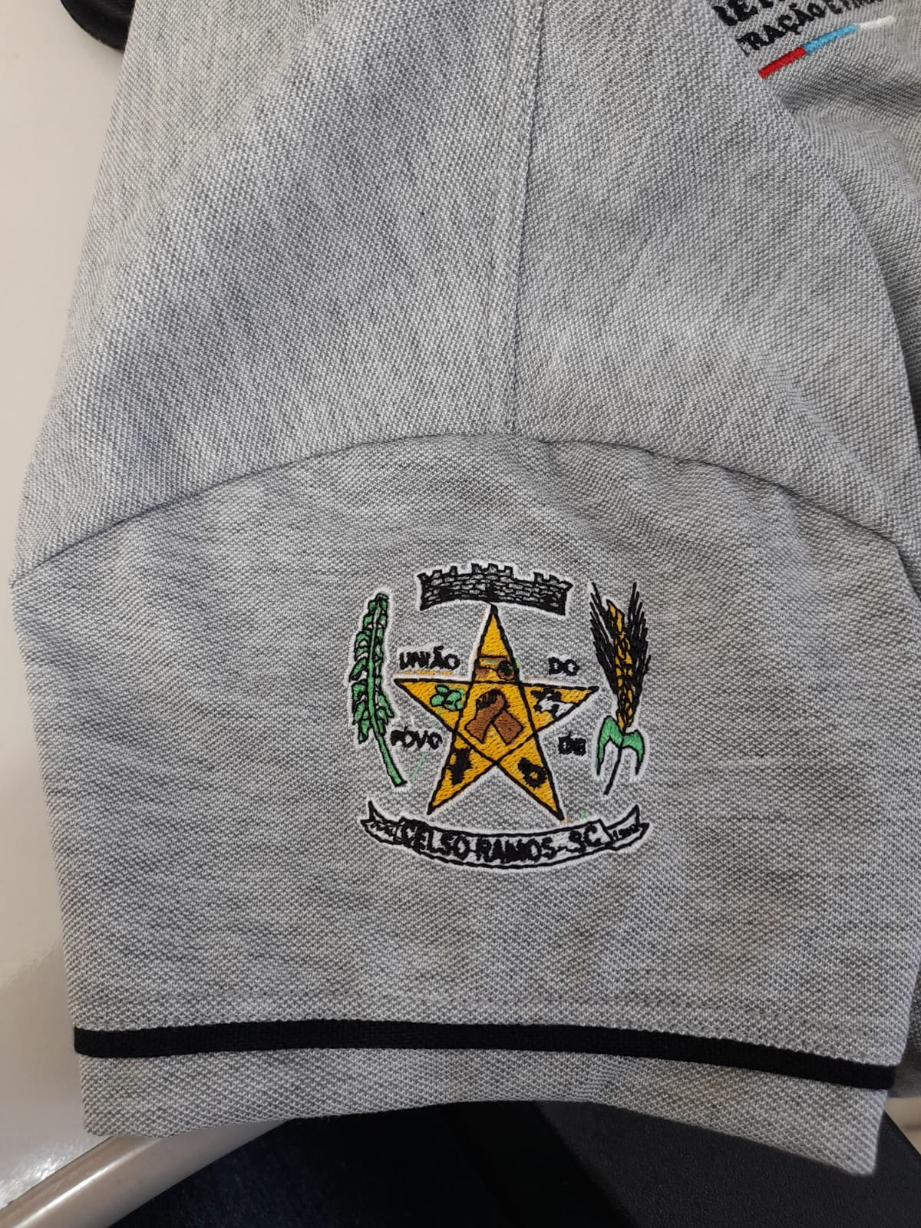
- Uma manga da camiseta não fecha as costuras, conforme fotos abaixo:
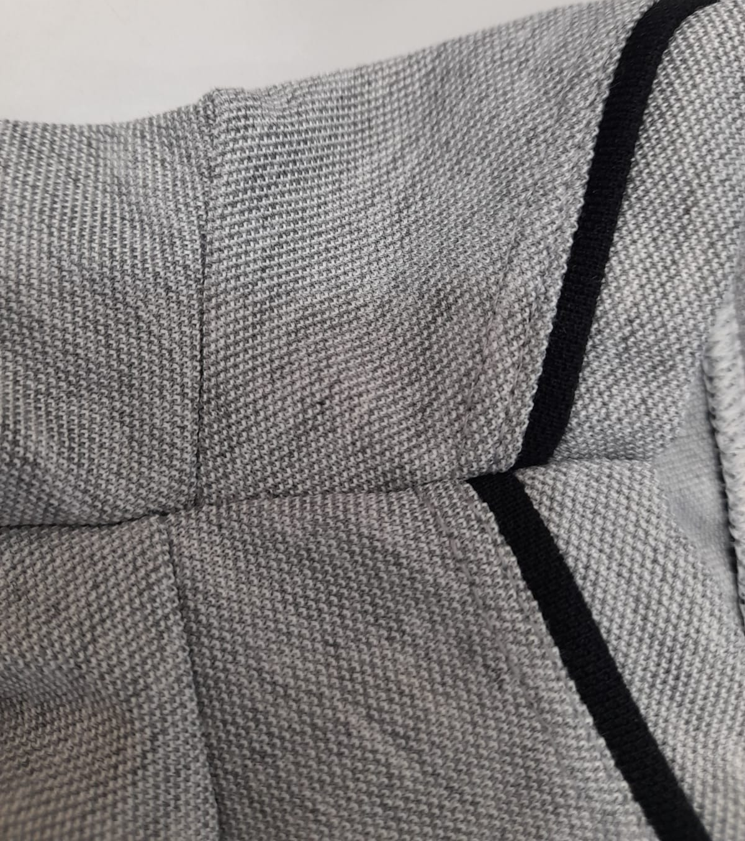
- Brasão com cores diferentes (mãos na cor marrom, e são beges; coroa do município na manga sem preenchimento, e não em amarelo), escrita inelegível, desenhos do milho, trator, engrenagens, feijão não estão parecidos com a logo original, conforme foto abaixo:
Sem arremate de
bordado (cor verde)
- Modelos de jaquetas tem mangas curtas, foto abaixo:
(funcionário está utilizando jaqueta tamanho P.)
- Modelos de Peças pilotos apenas masculinos, onde Tam. 16 é grande, o que nos causa a impressão de também ser masculino.
Segue sequencia de fotos de funcionárias vestindo jaquetas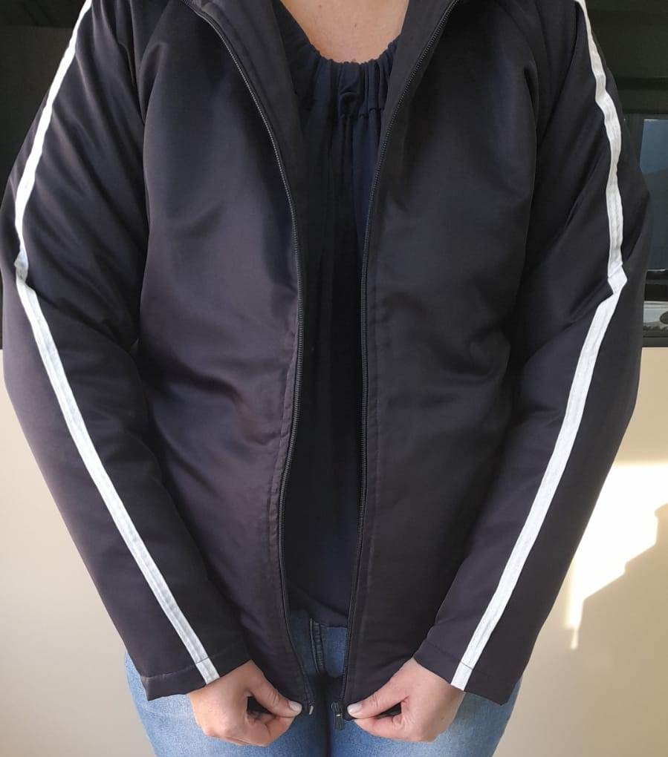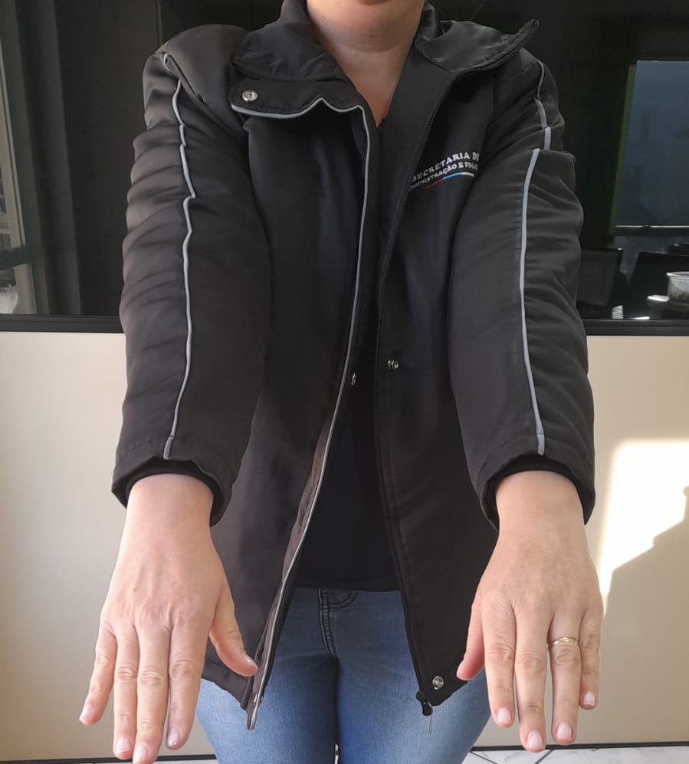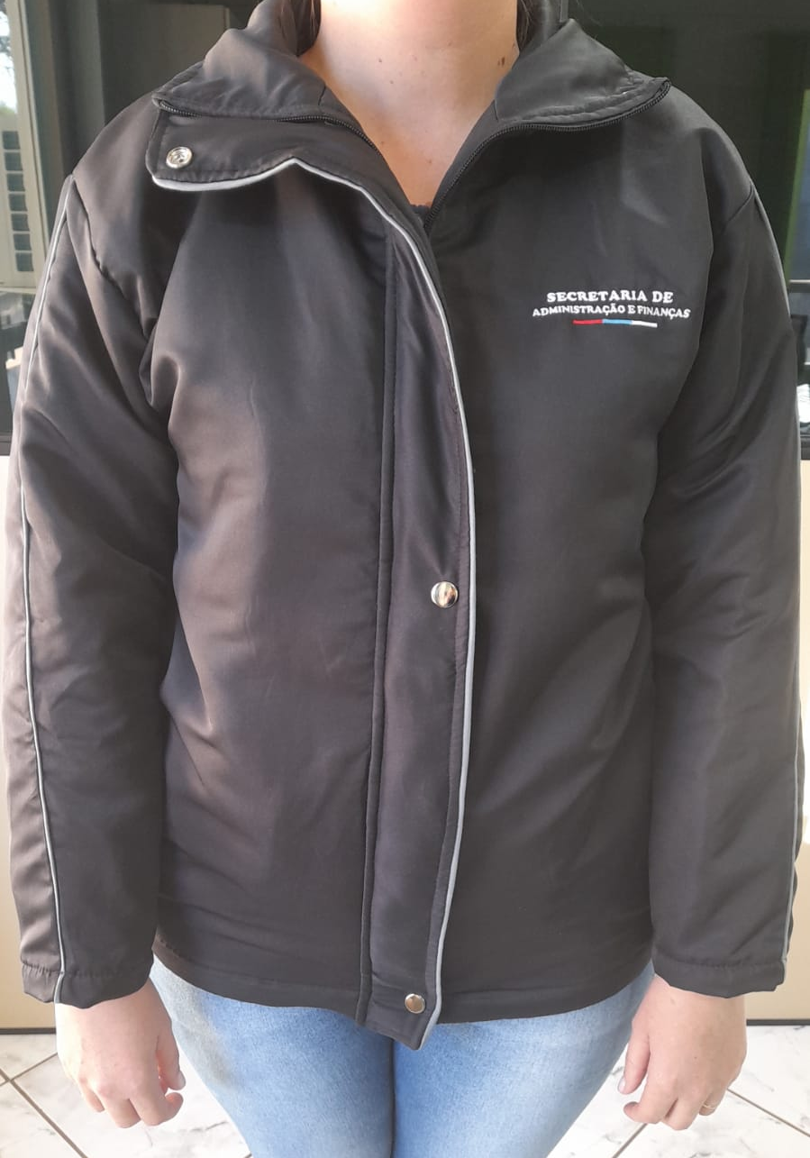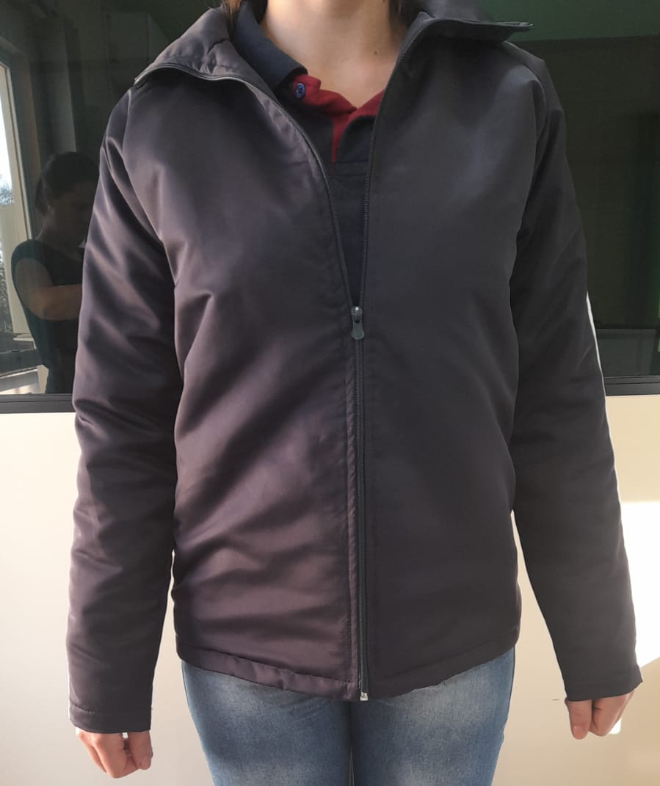
Funcionária com tamanho 16, mangas compridas, não fecha.
Mesma funcionária que provou a 16, provou a TAM P com mangas curtas,
Mesma funcionária utilizando jaqueta P fechada, nota-se que nos ombros o lado esquerdo está desproporcional ao direito.
Outra Funcionária com tamanho 16, mangas compridas.

Neste sentido, após análise, as amostras foram declaradas INSATISFATÓRIAS, sendo REPROVADAS, conforme exposto nos itens 3.4 e 3.4.1 que dizem o seguinte: “3.4- Os critérios a serem utilizados para a análise das amostras serão os seguintes:
3.4.1- Conformidade das especificações solicitadas nos Anexos, com durabilidade, manuseio, falhas de fabricação, acabamento, pitemr, thermocolante, resistência, segurança, gramatura e cor. Todos os produtos deverão proporcionar condições de segurança e conforto de forma a garantir a qualidade.”
Além disso, a empresa se demonstrou desinteressada e desorganizada, pois deixou de cumprir os prazos de envio das amostras, bem como deixou de enviar todas as numerações das peças pilotos e as respostas das mensagens eram espaçadas e demoradas.
Dessa forma, encaminha-se ao setor de licitações para que adote as medidas do edital, conforme clausula 3.5: “Caso a empresa seja desclassificada com relação à amostra, será feita a negociação com o segundo melhor preço e analisadas as amostra apresentada e assim sucessivamente, até a adjudicação do item”.

Celso Ramos, 03 de setembro de 2021.

_______________________
SIDENEY DE SOUZA
SECRETÁRIO DE ADMINISTRAÇÃO

_______________________
LUIZANGELO GRASSI
PREFEITO MUNICIPAL
_______________________
MARCOS JOSE DE FARIAS

_______________________
ADELIR PELOZATTO
_______________________
ERACLIDES ALBINO DO NASCIMENTO

_______________________
FERNANDA SPAGNOLI STEFANES
_______________________
LARISSA FABIANE DE OLIVEIRA

_______________________
GILMAR GUALBERTO SAGAZ
_______________________
ELOISE MAZZUCO

